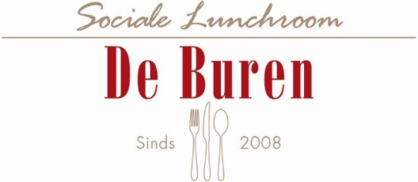
Sarphatistraat 45
1018 EW Amsterdam
T: 020 320 85 52
E: info@lunchroomdeburen.nl

Medewerkers gezocht !

Sociale Lunchroom de Buren: een korte introductie
Mensen met een psychiatrische achtergrond of een psychische beperking hebben vandaag de dag in Nederland nog steeds een enorme afstand tot de arbeidsmarkt. Sterker nog, er heerst een taboe rond het aannemen van ‘bijzonder’ personeel door de private sector en dit kan zo niet langer. Sociale Lunchroom de Buren is daarvoor de oplossing. Onze lunchroom met “een twist” is begin 2008 gestart in de Sarphatistraat in Amsterdam en strijdt tot op de dag van vandaag nog steeds tegen dit probleem. Dit doen wij door mensen met een psychische achtergrond de mogelijkheid te bieden tot een volwaardige baan in de horeca en een nieuw begin in hun leven. Wij benaderen ons personeel niet als ‘beperkte werkkrachten’ maar als mensen met ieder zijn of haar kwaliteiten en valkuilen. Alleen door deze menselijke en persoonlijke aanpak, kunnen wij het leerproces van ons personeel garanderen.
De kwaliteit als leerschool vertaalt zich direct uit naar de kwaliteit die wij onze klanten bieden. Ons werk bestaat uit het verzorgen van de smakelijkste broodjes, gerechten en overheerlijke hapjes. De kwaliteit die wij de klant bieden gaat gepaard met een scherpe prijs en een gastvrije service. Of het nou een receptie op locatie is of het snel bezorgen van bestellingen, wij staan altijd voor de klant klaar.

Ben jij op zoek naar een leuke baan in de horeca?
Ben jij iemand die stabiel is en zijn/haar afspraken nakomt? Kan je op tijd komen?
Ben je vroege of late vogel voor beiden zijn er mogelijkheden bij De Buren.
Ben je gastvrij, vriendelijk, flexibel en leergierig? Is je persoonlijke hygiëne in orde?
Vraag dan een intake gesprek bij ons aan www.lunchroomdeburen.nl tel: 020-3208552

Ook zijn er mogelijkheden om een opleiding te volgen bij het ROC op niveau 1 en 2.
Stage kan bij lunchroom De Buren wij zijn een erkend leerbedrijf.

Wacht niet langer pak de telefoon en maak een afspraak.

Met vriendelijke groet,

Eliane Janssens

Sociale Lunchroom de Buren – KVK nr. – BTW nr. NL007723258B01 – www.Lunchroomdeburen.nl

